Государственное бюджетное общеобразовательное учреждение Самарской области средняя общеобразовательная школа «Центр образования» с. Шигоны муниципального района Шигонский Самарской области

Конспект внеклассного мероприятия

во 2 классе

«В гости к лесу»

подготовила

учитель начальных классов

Телепегина Светлана Владимировна

с. Шигоны

Ведущий:
-Сегодня мы с вами отправляемся в необыкновенное путешествие - путешествие за загадками. А куда догадайтесь сами.
Дом со всех сторон открыт,
Он резною крышей крыт.
Заходи в зеленый дом-
Чудеса увидишь в нем.
(Лес)
- Итак, мы отправляемся в лес. А знаете ли вы , что из леса получают продукцию более 20 тыс. наименований : пищевые продукты, витамины, строительные материалы, сырье для химии, корм для скота, лечебный воздух ... Все леса земного шара производят около 40 трлн.т. кислорода в год.
- А какие леса вы знаете? (хвойные, лиственные, смешанные)
- Вот мы в хвойном лесу.
Ученик: | Что же это за девица?  Не швея, не мастерица  Ничего сама не шьет  А в иголках круглый год.  (Елка)
У меня длинней иголки, чему елки
Очень прямо я расту - в высоту.
Если я не на опушке,
Ветви только на опушке.
(Сосна)
Каждое пятое дерево наших лесов - сосна. Вместе с кислородом дерево обобщает воздух летучими веществами, которые губительно действуют на возбудителей туберкулеза.

Ученик: Есть у родственницы елки
Неколючие иголки
Но, в отличие от елки
Опадают не иголки
(Лиственница)
А как зовут иголки
У сосны и елки?
(Хвоя)
Ведущий:
- Хвойный лес закончился, и мы уже в лиственном лесу. И вот новая встреча.
Ученик: Она весну встречает,
Сережки надевает,
Накинута на спинку
Зеленная косынка.
А платьице в полоску.
Ты узнаешь ...(березку)?
Один гектар березняка испаряет огромное количество воды в день. Это и очищение воды, и увлажнение воздуха, и будущие дожди. Береза дает человеку много лекарственных продуктов. Но не забудьте, что одна большая береза, поврежденная топором, может потерять за весну до 200л сока.

Ученик: | Я из крошки - бочки вылез  Корешки пустил и вырос.  Стал высок я и могуч,  Не боюсь ни гроз, ни туч.  Я кормлю свиней и белок  Ничего, что плод мой мелок.  (Дуб) | 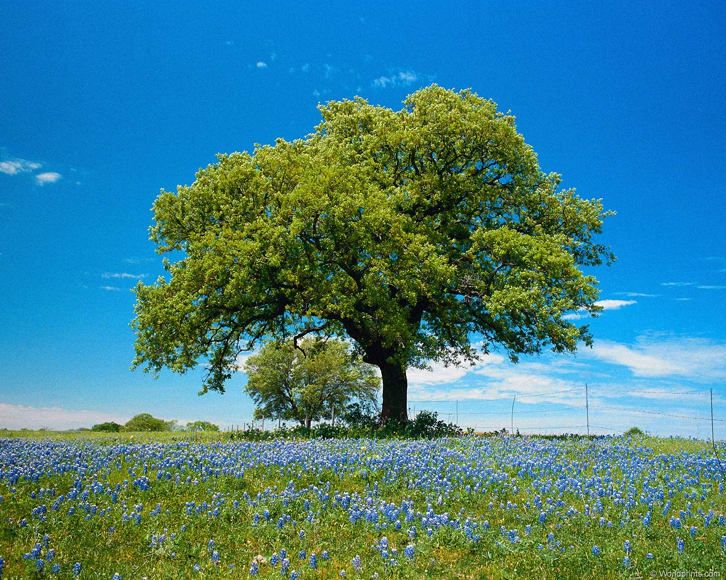

Дубы достигают 40-50м. высоты, 100-150см. в диаметре. Живут дубы 500-1000 лет. Плоды дуба являются незаменимым кормом для кабанов, белок, соек и других животных и птиц.
Ведущий:
- А вот следующее дерево рассказывает о себе так:
Ученик: С моего цветка берет
Пчелка самый вкусный мед
А меня все ж обижают:
Шкуру тонкую сдирают.
(Липа)
Одно взрослое дерево липы дает в среднем 70 кг меда. Липовый цвет заваривают и пьют как чай при простуде. Живет это дерево 300-400 лет.
Ведущий: А вот и новая встреча:

Ученик 5: Весной зеленела,
Летом загорала,
Осенью надела.
Красные кораллы.
(Рябина)
Зимой рябина кормит птиц. Полезны ее плоды и для человека. В них не меньше витаминов, чем в моркови, петрушке, облепихе.
Ведущий:
- Но лес это не только деревья, но и ягоды, цветы, грибы. Все мы любуемся лесными цветами. А что мы знаем о них? Давайте познакомимся поближе с травами леса.
Ведущий:
-Верхняя сторона листва у цветка гладкая и холодная (это мачеха), а нижняя - мягкая и теплая (это - мать). Пушок защищает цветок от жаркого солнца днем, а ночью от холода. Мать - и - мачеха - лекарственное растение. Из листьев и цветков этого растения делают настой и пьют его от кашля.
Ведущий:
- Рассмотри еще один всем известный цветок: Отгадайте, какой:

Ученик: | Золотой и молодой  За неделю стал седой.  А денечка через два  Облысела голова  Спрячу я в карманчик  Бывший ...  (Одуванчик) | 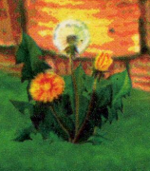

Одуванчик очень стойкий и смелый путешественник. Из одуванчика варят мед и варенье. Из корней этого растения делают напиток, похожий на кофе. Из молодых листьев одуванчика готовят салат. Это тоже лекарственное растение. Из наго готовят лекарства от бессонницы, зубной боли и глазных болезней.

Ученик: | Шел я лугом по тропинке,  Видел солнца на травинке,  Но совсем не горячи  Солнца белые лучи. (Ромашка) | 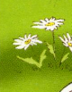

Настой ромашки необходим для полоскания горла при ангине. А также незаменим для умывания лица и споласкивания волос, чтобы оставаться всегда красивым и молодым.
Ведущий:
- В красную книгу занесены многие травы леса: колокольчик, подснежник, купальница, первоцвет и другие травы.
Ведущий:
- Лес щедро делится с людьми своими ягодными запасами. Лишь в Российских лесах можно встретить более 230 видов ягод. Какие же ягоды кладет в лес наши корзинки.

Ученик: | Вкус у ягоды хорош,  Но сорви ее, поди-ка,  Куст в комочках, будто еж,  Вот и назван...  (ежевика)
Ученик: | На припеке у пеньков  Много тонких стебельков  Каждый тонкий стебелек  Держит алый огонек.  Разгибаем стебельки -  Собираем огоньки.  (Земляника) | 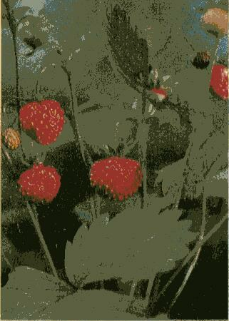
Ученик: | Я красна, я кисла  На болоте я росла  Созревала под снежком,  Ну-ка, кто со мной знаком?  (Клюква) | 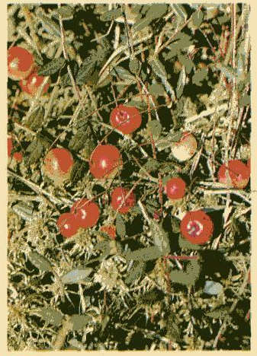
Ученик: | Сладкая, душистая,  Выросла в лесу тенистом.  Я могу расти в саду,  Летом в гости к вам приду,  Состою из долек малых,  Очень сочных, вкусных, алых.  (Малина) | 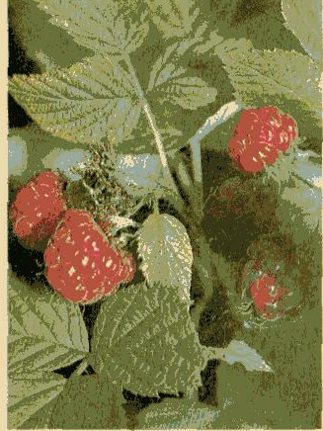
Ученик: | Рассыпает солнце стрелы,  Сосны зажигая.  Что за ягода созрела,  Синяя такая?  На кусточки, под листочки.  Кто-то бусы бросил,-  Все поляны в синих точках  У зеленых сосен.  ( Черника) | 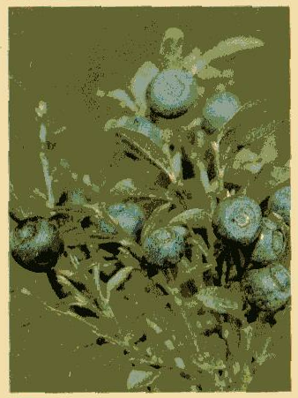

Ведущий:
- Лес нас угощает щедро, но бери у него только ягоды. 300 лет может расти кустарничек черники, но если сломать его, вырвать с корнем, то новой кустик с плодами появится только через 7-8 лет.
Ведущий:
- А кто же из нас не собирал в лесу грибы? Давайте угадаем, какие грибы растут в наших лесах.
Ученик: Я в красной шапочке расту
Среди корней осиновых.
Меня увидишь за версту -
Зовусь я ... (подосиновик)

Ученик: Вдоль лесных дорожек
Много белых ножек,
В шляпках разноцветных,
Издали приметных
Собирай не мешкай.
Это ... (сыроежки)

Ученик: Лета первая примета:
Под березкой в холодке,
Гриб коричневого цвета.
На пятнистом корешке.
(Подберезовик)

Ученик: На поляне лесной,
Под могучей сосной
Стоит старичок,
На нем бурый колпачок.
Кто в бору бывает-
Тот его и знает.
(Боровик)

Ученик: Он выглянул несмело
Из кочки моховой,
Цепочку клюквы спелой
Поднял над головой.
(Моховик)

Ученик: Нет грибов дружней, чем эти,
Знают взрослые и дети,

На пеньках растут в лесу,
Как веснушки на носу
(Опята)

Ученик: Ходят в рыженьких беретах,
Осень в лес принося летом,
Очень дружные сестрички,
Золотистые ...(лисички)

Ученик: Он в лесу стоял,
Никто его не брал
В красной шапке модной,
Для людей не годный.
(Мухомор)
Ведущий:
- Какой гриб мы не положили в корзину? Почему?
- Грибы нужно срезать или выкручивать, а не вырывать из земли. А чтобы грибница не высохла, присыпать ямку землей.
На нашей планете почти 100 тыс. видов грибов. Некоторые грибы можно увидеть только под микроскопом, а есть грибы - великаны до 1,5м. в обхвате.
- А разве можно представить лесную полянку без насекомых?

Ученик: | Сначала ползет,  Червяком живет,  Потом умирает,  Сучком засыпает,  Затем оживает,  Как птичка летает. (Бабочка) | 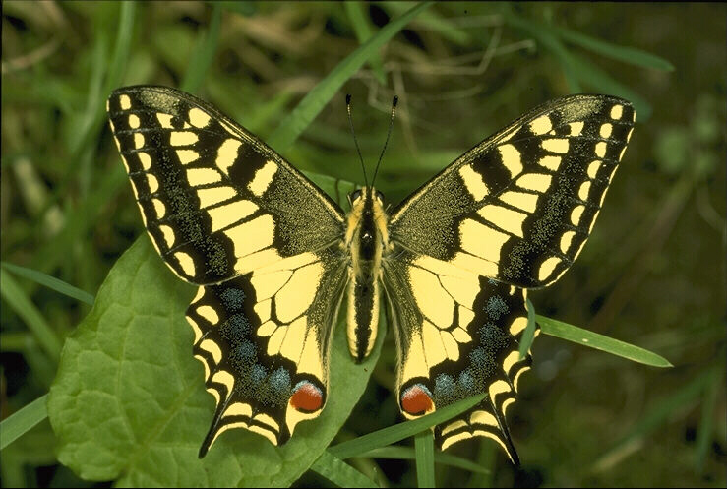

Некоторые скажут, что бабочки существуют только для красоты. И ошибутся. Ведь бабочки опыляют цветы не хуже пчел и мух. В нашей стране занесено в Красную книгу 100 видов бабочек.

Ученик: Спинка в веснушках,
Ах, как не ловко !
И покраснела... (божья коровка)
Божья коровка- отличная помощница в борьбе за урожай. Этот жучок и его личинки истребляют множество тли, которая живет на листьях и высасывает сок из растений.

Ученик: Домовитая хозяйка
Пролетает над лужайкой,
Похлопочет над цветком -
Он поделится медком.
(Пчела)
Пчелы опыляют цветы разных растений. Одна пчела опыляет от 4 до 16 тыс. цветков за сезон. Одна пчелиная семья собирает с липы примерно 5 кг меда в день

Ученик: Я работаю в артели
У корней лохматой ели.
Под бугром тащу бревно -
Больше плотника оно.
Не найдешь у нас пилы,
Не рубили мы стволы,
Не стучали топором -
А под елью вырос дом.
(Муравей)
Муравьи только одного крупного муравейника за лето уничтожают около 100тыс. насекомых. Гектар леса, который охраняют 4 - 5 муравейника абсолютно чист от вредителей.
Ученик: Наткет, наплетет
Сядет и добычу ждет
(Паук)

Люди не любят пауков . Они вроде бы «разбойники»- плетут смертоносные сети для мух и комаров . Но именно паучий аппетит защищает нас непомерного размножения этих вездесущих насекомых. Именно паучий аппетит не дает все возможным клещам и улиткам , тлям и шелкопрядам опустошить поля, сады, леса. Все насекомые-хищники, вместе взятые, поедают опасных насекомых меньше, чем одни только пауки!
Ведущий: | Она - сова и воробей,  Она - кукушка, соловей,  Она - журавль, синица.  Так кто же это?  (Птица) | 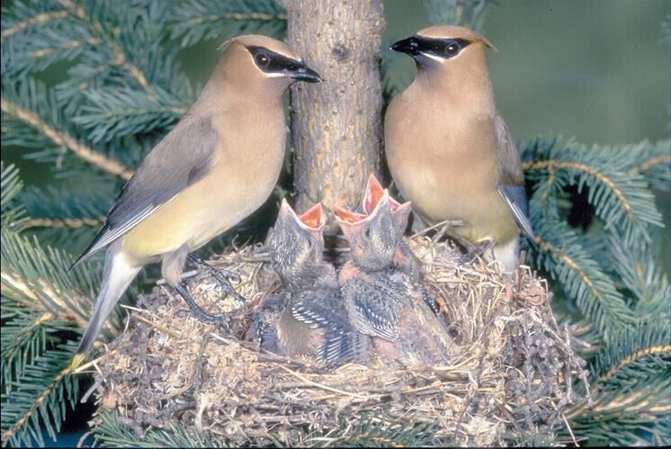

Невозможно представить лес без его пернатых жителей . Давайте же посмотрим какие птицы живут в нашем лесу :
Ученик: | Кто в беретке ярко- красный,  В черной курточке атласной,  На меня он не глядит.  Все стучит, стучит, стучит.  (Дятел) | 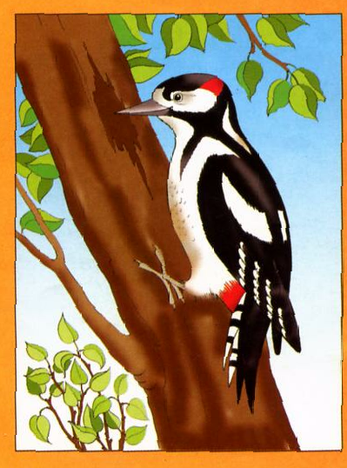

Дятлы - лесные санитары. Они не портят здоровые деревья, а долбят кору тех которые пораженные внутри жуками - короедами.

Ученик: | В лесу ночном кукует птица  Она назвать себя боится  «Ку-ку, ку-ку» -  Не спит опушка.  А птицу эту звать...  (Кукушка) | 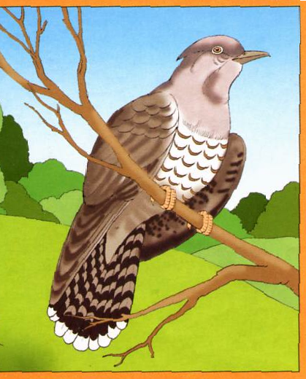

Хотя в природе кукушка слывет плохой матерью, она уничтожает волосатых гусениц, которых все остальные птицы клевать боятся.
Ведущий:
- Ну а самым лучшим певцом в лесу, несомненно, является вот эта птица.

Ученик: Кто без нот и без свирели
Лучше всех выводит трели,
Голосистее , нежней ?
Кто же это?
(Соловей)

Ученик: Угадайте, что за птица:
Света яркого боится,
Клюв крючком, глаза пятачком,
Ушастая голова.
Да ведь это же … (Сова)
Сова охотится в ночное время суток. Главная ее пища - это мелкое грызуны - мыши полевые, суслики. У совы зрение и слух развиты в десятки раз больше, чем у человека.

Ведущий:
- За последние 350 лет на земле исчезло почти 150 видов птиц. В Красную книгу занесены черный аист, беркут, дрофа, кречет, орел, белый журавль и другие птицы.
Ведущий:
- Трудно представить лес без больших и малых зверей.

Ученик: | Пышный хвост торчит с верхушки.  Что за резвая зверюшка ?  Щелкает орехи мелко,  Ну, конечно, это ...  (белка) | 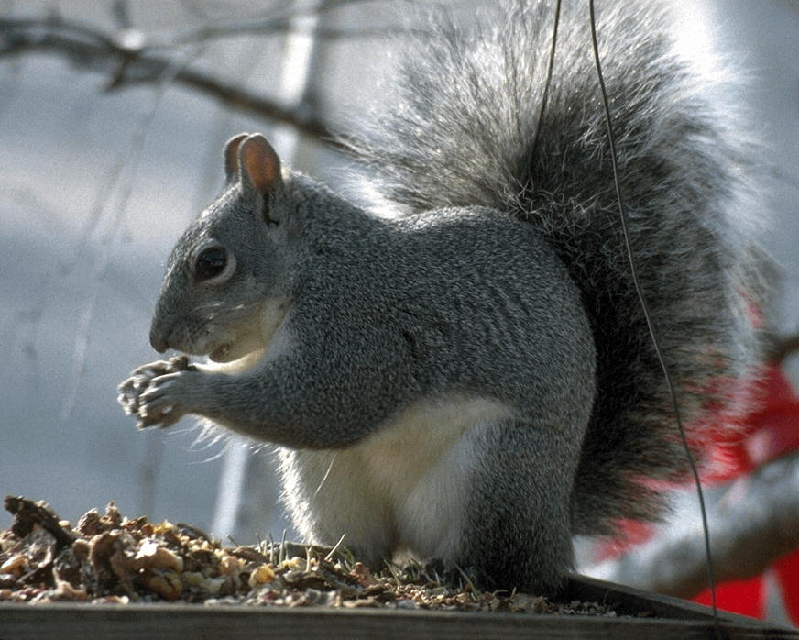

Беличий склад может содержать до нескольких килограммов вкусной еды, но его нельзя разорять, иначе в стужу белка останется без корма.

Ученик: Шубка - иголки,
Свернется он - колкий,
Рукой не возьмешь.
Кто это?
(Еж)
Ежи живут на земле уже 50 млн. лет. Ежи уничтожают немало насекомых, лесных мышей и других вредных грызунов. Они не боятся даже ядовитых гадюк.

Ведущий:
- Ребята, на наш адрес пришло три письма. Угадайте, кто их писал

1 письмо:
«Зверь я большой, мохнатый. Все кто меня знает говорят, что я неуклюжий, и даже обзывают «косолапый» . Зимой я сплю в берлоге, мне нужно накопить запас жира. А это делается летом и в начале осени, ведь в это время много еды: созрели ягоды и другие плоды, стали сладкими и сочными корни растений, всюду много насекомых, в ульях диких пчел и ос - сладкий медок. Накоплю жирку, спать можно ложиться» (Медведь) | 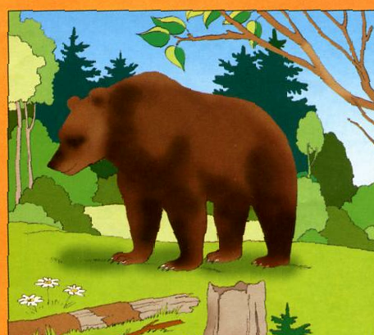

Ведущий:
- Сегодня насчитывается более 100тыс. косолапых обитателей леса. Несколько разновидностей бурого медведя занесены в Красную книгу.

2 письмо :
«Охочусь я в сумерках или ночью за птицами, зайчатами, ежами. Подкладываюсь к добыче незаметно, неожиданно бросаюсь не нее и хватаю острыми зубами. Про меня говорят, что я самая хитрая. А на самом деле, не хитрее многих других зверей. Если бы не зоркие глаза, острый слух, тонкое чутье, но не какая хитрость не спасет от волков и охотничьих собак. Свою главную добычу - мышей - полевок нахожу без всяких уловок. Нос и уши помогают. А вот зайца догнать мне трудно, разве что случайно столкнешься с косым или набреду на зайчонка». (Лиса) | 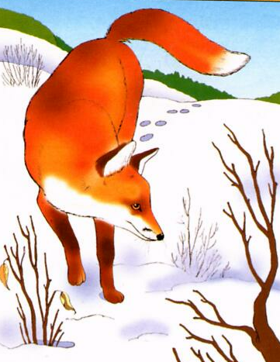

3 письмо:
«Звери от врагов кто в дуплах спасаются, кто прячется под снегом, кто в норах. А я ничего этого делать не умею. Врагов у меня полным - полно. И все-таки я живу, не тужу. Выручает меня нос, чуткие уши, быстрые ноги и неприметная шубка. Глаза у меня «косые» - вижу или не только вперед и в стороны , но даже немного назад. Уши тоже во все стороны поворачиваются - не надо понапрасну головой вертеть. Осенью я линяю : вместо серой вырастает снежно - белая шерстка. Кормлюсь я по ночам - так безопаснее - веточками деревьев, корой с их стеблей»(Заяц) | 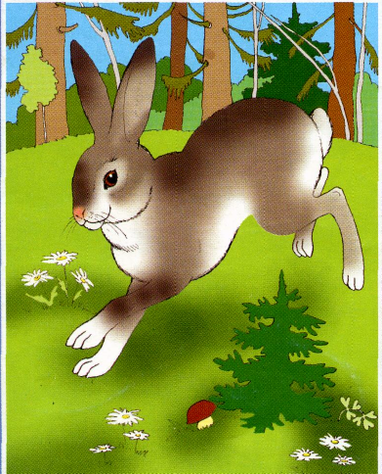

Ведущий :
-Из нашего путешествия мы узнали сколько пользы человеку приносит сам лес и его жители. А чтобы лес оставался таким же красивым,человек должен отвечать ему взаимностью. Давайте вместе с вами вспомним правила поведения в лесу:
- Не будем срывать цветы!
Пусть красивые растения остаются в природе!
- Не будем ломать ветки деревьев и кустарников!
- Не будем ловить бабочек , шмелей, стрекоз и других насекомых!
- Не будем разорять птичьи гнезда!
- Не будем шуметь в лесу!
- Не будем жечь костры в лесу
- Не будем ловить диких животных и уносить их домой !
Ведущий:
- Вот и окончилось наше путешествие. Но мы узнали еще не все лесные тайны. Узнать о лесе что-то новое помогут книги, новые путешествия. Но не забывайте о том, что нужно беречь природу. Берегите лес, его обитателей и вы сохраните красоту земли!

Список используемой литературы:

- Троицкая Н.Б., Королёва Г.А. Сценарии школьных праздников – М., «Дрофа», 2003
- Емец А.А. «Прочитаем и узнаем» - М., Дрофа, 1996
- Плешаков А.А. Атлас – определитель «От земли до неба» - М., Просвещение, 2011
- Науменко Г.М (составитель) «Умный Ивашка, Жар птица и золотое зерно» - М., Детская литература, 1991
- Петров В.В. Растительный мир нашей Родины – М., Просвещение, 1991г
- Плешаков А.А., Сонин Н.И. Что меня окружает – М., дрофа, 1996
- Составители: Жиренко О.Е., Обухова Л.А. Праздник – это чудо! – М., Вако, 2006
- Попов В.И., Шапиро Д.К., Данусевич И.К. Лекарственные растения – Минск, «Полымя», 1990

